Применение интерактивных компьютерных технологий в коррекционно-развивающей работе логопеда.

Датская Елена Ивановна,
учитель-логопед ГБДОУ № 39
Пушкинского района, г. Санкт-Петербург.

Работа логопеда направлена на коррекцию и развитие речи, фонематических навыков, высших психических процессов и т.д. Логопед в дошкольном образовательном учреждении должен применять интересные формы работы с детьми, чтобы повысить их заинтересованность, увлеченность для получения и закрепления хорошего и прочного результата. В связи с этим актуальным становится вопрос применения различных интерактивных средств в коррекционно-развивающей работе (интерактивные столы, доски, полы и т.д.).
Можно отметить ряд преимуществ использования ИКТ (интерактивных компьютерных технологий) в коррекционной работе:
- компьютер становится необходимым средством обучения детей;
- использование ИКТ повышает мотивацию ребенка к коррекционным занятиям;
- способствует повышению зрительной, речевой и познавательной активности;
- способствует повышению самооценки ребенка;
- формирует сотрудничество между ребенком и педагогами;
- использование интерактивных компьютерных технологий позволяет обогатить и качественно обновить коррекционно-образовательный процесс в ДОУ и повысить его эффективность.
- при работе с интерактивной доской можно с успехом создавать и применять различные игры, задания, упражнения в соответствии с планированием, по лексическим темам.
В работе логопеда нашего дошкольного учреждения активно используется интерактивное оборудование Smart BOARD. Разработаны мультимедийные проекты, игры, задания:
«Развитие речи и познавательных способностей дошкольников» (различные задания на развитие высших психических процессов - памяти, внимания, мышления, логики);
«Слоговой паровозик» (деление слов на слоги),
«Картинку назови и на место посади» (развитие фонематического слуха).
Ниже расскажем о них подробнее.
«Развитие речи и познавательных способностей дошкольников»
Цель: Развитие и коррекция высших психических процессов (внимания, памяти, мышления, речи).
Проект рекомендован для работы с детьми старшего дошкольного возраста (5-6 лет старшая группа).
Задания распределены по темам. Порядок изучения тем и выполнения заданий соответствует комплексно-тематическому планированию логопедической работы (Приложение №1).
Используя новые технологии в коррекционно-развивающей работе, появляется возможность сделать занятия более интересными. Педагогу проявить творческие способности, возможность использования доски, ограничивается только вашей фантазией. По любой лексической теме можно придумать огромное количество дидактических игр и заданий. Использовать этот материал можно как на подгрупповых занятиях, так и на индивидуальных. Каждое занятие с использованием интерактивного оборудования вызывает бурю эмоций у детей, заставляет каждого ребёнка принять активное участие в игре. Даже «молчуны» и застенчивые дети преодолевают себя и с удовольствием выполняют задания.
Игры и задания с использованием интерактивного оборудования можно создавать не только по лексическим темам, но и по различным направлениям логопедической работы: слоговая структура слов и предложений, звуковой анализ и синтез, профилактика дисграфии, дислексии, подготовка к обучению грамоте и.т.д.
Для развития и совершенствования навыков звуко-слогового анализа создана дидактическая игра «Слоговой паровозик» (Приложение №2).
Цель: развитие и совершенствование навыков фонематических процессов (определение наличия заданного звука, определение его местоположения, деление слов на слоги).
Для открытого мероприятия придумано задание «Картинку назови и на место посади» (см. фото)
При помощи данного задания у детей закрепляется навык фонематического анализа. Необходимо посадить пчелу на цветок, где уже есть картинка, в названии которой встречается звук Ж.
Фото

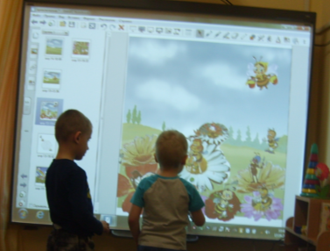

Интерактивные технологии являются принципиально новой сферой образования, позволяющей перейти от объяснительно-иллюстративного к деятельностному способу обучения. Это способ передачи знаний, соответствующий качественно новому содержанию обучения и развития ребенка, т.к. он становится активным субъектом, а не пассивным объектом педагогического воздействия. Применение мультимедийного обрудования в обучении не только увеличивает скорость передачи информации детям и повышает уровень её понимания, но и способствует развитию таких важных качеств, как образное мышление и воображение.
В рамках коррекционно-развивающей работы компьютерные технологии позволяют совершенствовать и развивать фонематический слух, слоговую структуру слов и предложений, грамматический строй, связную речь, автоматизацию и дифференциацию звуков у детей дошкольного возраста, а также расширяют творческий потенциал и возможности педагога.
Применение компьютерных технологий в процессе коррекции речи у детей дошкольного возраста позволяет сочетать коррекционные и учебно-развивающие задачи логопедического воздействия, учитывая закономерности и особенности психического развития детей дошкольного возраста.

Приложение №1
Распределение заданий в соответствии с тематическим планированием

Месяц/неделя | Лексическая тема | Дидактическая игра
Сентябрь.
3 неделя | Детский сад | Фото 1 «Помоги Маше».  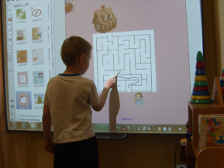  Дети получают задание провести девочку Машу в детский сад. Можно применить два варианта решения данной ситуации:  - 1 вариант - провести девочку Машу по лабиринту (фигурка девочки двигается);  - 2 вариант - воспользоваться опцией «Волшебное перо» и нарисовать линию от девочки до детского сада.  Игра способствует развитию координации движений, внимания, логики.  Фото 2. «Подбери пару».  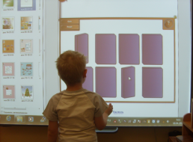  Ребёнку предлагается последовательно переворачивать карточки, чтобы найти две одинаковые. При правильном выборе карточки исчезнут.  Игра способствует развитию внимания, памяти.
4 неделя | Игрушки | Фото 3. «Что лишнее?»  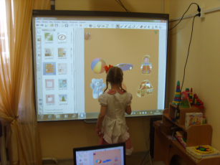  Необходимо найти лишнюю картинку (апельсин) из ряда других (игрушек), при правильном выборе она должна исчезнуть. Оставшиеся картинки ребёнок называет обобщающим словом.  Игра способствует развитию мышления, связной речи, обогащению словаря.
Декабрь.
2 неделя | Посуда. Продукты питания | Фото 4. «Посуда. Продукты питания»  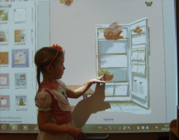  Детям предлагается помочь маме: разложить продукты по полкам холодильника. На верхнюю полку положить мясные продукты, на среднюю - овощи, на нижнюю - фрукты. На материале этой игры можно закрепить пространственное положение продуктов относительно друг друга.  Игра способствует развитию пространственной ориентировки, мышления, внимания, речи.

Приложение №2

Дидактическая игра «Слоговой паровозик»

Детям предлагается выбрать из определенного картинного материала (в соответствии с изучаемой темой) и распределить по вагонам картинки, следуя правилу: в первый вагончик «посадить» картинки название которых состоит из одного слога (например ЖУК); во втором вагоне «поедут» ЖАБА, ЖИРАФ и т.д.
Количество вагонов можно варьировать, картинки подбирать в соответствии с лексической темой или с определенным изучаемым звуком.

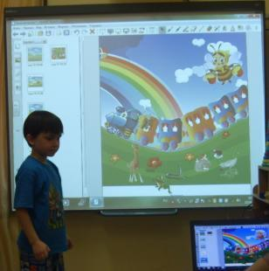

Используемые источники:
- Елсакова А. Н. Использование инновационных технологий в работе учителя-логопеда. //А. Н. Елсакова, Н. Н. Лисовская, И. В. Соколова // Педагогика: традиции и инновации: материалы V междунар. науч. конф. (г. Челябинск, июнь 2014 г.). — Челябинск: Два комсомольца, 2014. — С. 33-34.
- Парамонова Л.А., Компьютерные игры и дошкольник. - http://www.v-vospitanie.ru/
- Использование интерактивной доски в дошкольном образовательном учреждении.- http://proptimax.ru/
- Инфологика. Особенности использования интерактивной доски в образовательном процессе ДОУ - http://www.menobr.ru/
- Юрасова Г, Гаппарова С., Ярмоленко А., Суркова Н., Новые информационные технологии в логопедической работе. – М.,2008.

